105年臺南市低碳示範校園標章認證申請佐證資料
臺南市永康區大灣國民小學-資源循環校園標章
3.1.2節約用紙
3. 紙張多雙面影印
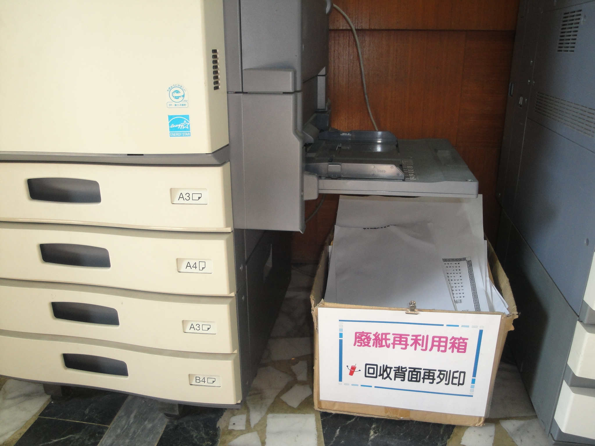

本校雷射印表機全部支援雙面影印

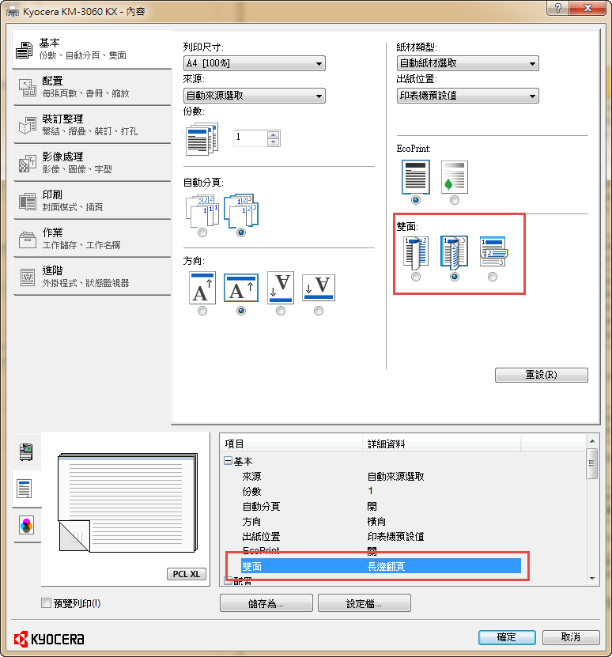
列印時設定雙面列印

